Varietăți Matematice

Anul școlar 2014-2015

**Fișă de proiect – clasa a VIII-a**

**1. Probleme compuse:**

**1.1. Rezolvați în R ecuația și inecuația **

**1.2. Determinați funcția f: R R, f(x) = ax + b, știind că graficul său trece prin**

**punctele A(-3, -2) și B(4, 1) și reprezentați-o grafic.**

**1.3. Aduceți expresia E =  la forma cea mai simplă, xD, D fiind domeniul**

**maxim de existență al expresiei E. Calculați E( -1) + E( 1).**

**1.4. Fie ABCA’B’C’ o prismă triunghiulară regulată, dreaptă, cu AB = 10 cm, AA’ = 8 cm**

**și M (CC’), încât CM = C’M + 2 cm.**

**a) Calculați aria și volumul prismei.**

**b) Determinați măsura unghiului frmat de planele (MAB) și (ABC).**

**c) Calculați valoarea raportului volumelor corpurilor obținute după secționarea prismei**

**cu planul (ABM).**

**1.5. În piramida patrulateră regulată, dreaptă, SABCD, cu AB = 9 cm, se înscrie cubul**

**MNPQM’N’P’Q’, cu MN = 5 cm. Calculați raportul ariilor și raportul volumelor celor**

**două corpuri, cubul și piramida .**

Profesor, Teodora Cosma

**2. Probleme distractive:**

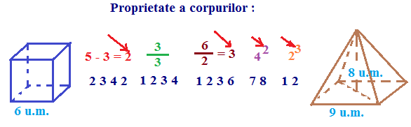

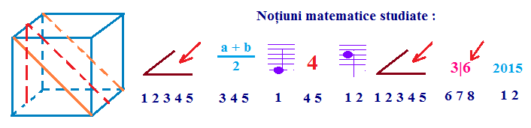

**Compuse de profesor, Teodora Cosma**

***3. CONCURSUL ,,Variet****ăţ****i Matematice”- 2014-2015!***

***3.1. Probleme propuse de profesor, Teodora Cosma***

**3.1.1. Se consideră funcțiile f, g: R R, definite prin: f(x) = 3x + 1, g(x) = -x + 5.**

**a) Reprezentați în același sistem de coordonate XOY, cele două grafice.**

**b) Calculați aria triunghiului format de graficele celor două funcții cu axa OX, a**

**sistemului de coordonate.**

**3.1.2. Fie ABCDA’B’C’D’ o prismă patrulateră regulată, dreaptă și EF || AD || A’D’,**

**d(AD, EF) = d(EF, A’D’). Dacă AB = a, determinați lungimea muchiei AA’, astfel**

**încât unghiul format de planele (BEF) și (B’EF) să aibă măsura egală cu 60°.**

**Calculați volumul prismei BEB’CFC’.**

**3.2. Concurs de:**

**probleme compuse, probleme distractive compuse, rebusuri, glume, povestiri, poezii, ghicitori, fotografii,...ale elevilor, cu menţiunea să aibă conţinut matematic.**

**\* Soluţii se primesc până în data de 28.05.2015.**

**\* Rezultatele şi premierea participanţilor va**

**avea loc în data de 1.06.2015.**

* Realizată de profesor, Cosma Teodora

Colegiul Tehnic T.F.,,Anghel Saligny”- Simeria

Structura: Şcoala Gimnazială „Sigismund Toduţă”